**京剧项目传承人——朱绍玉**

**1.人物介绍：**

朱绍玉（1946——），国家一级作曲，[中国戏曲音乐学会](https://baike.baidu.com/item/%E4%B8%AD%E5%9B%BD%E6%88%8F%E6%9B%B2%E9%9F%B3%E4%B9%90%E5%AD%A6%E4%BC%9A/12642295?fromModule=lemma_inlink)副会长。国家级[非物质文化遗产](https://baike.baidu.com/item/%E9%9D%9E%E7%89%A9%E8%B4%A8%E6%96%87%E5%8C%96%E9%81%97%E4%BA%A7/271489?fromModule=lemma_inlink)（京剧）项目代表性传人，享受国务院特殊津贴专家。从艺50多年来，创作了戏曲音乐作品百余部。

2022年11月10日，朱绍玉担任作曲的京剧《马超》在京韵大舞台首演。

**2.人物经历：**

2021年11月，担任京剧《大刀王五》的作曲、唱腔设计。

2022年11月，担任京剧《马超》的作曲。

2023年4月8日，原创京剧《东方大港》上映，朱绍玉担任作曲。

**3.所获荣誉：**

曾获全国京剧青年团队新剧目汇演优秀唱腔设计奖、文华音乐创作奖、中国戏剧节音乐唱腔设计奖、中国京剧节优秀音乐奖。2002年举办朱绍玉作品音乐会、出版《朱绍玉京剧音乐作品集》。

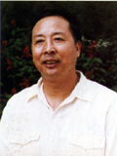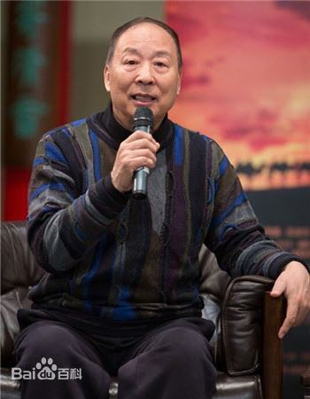

朱绍玉